
หน่วยการเรียนรู้ที่ 2 อาหารและสารอาหาร

แผนการจัดการเรียนรู้ที่ 3 พลังงานจากอาหาร

ชั้นประถมศึกษาปีที่ 6 เวลา 1 ชั่วโมง

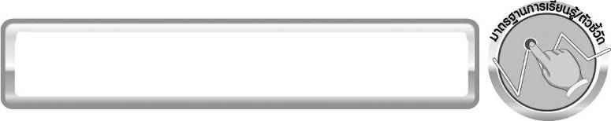
มาตรฐานการเรียนรู้/ตัวชี้วัด

มาตรฐานการเรียนรู้
มาตรฐาน ว 1.1 เข้าใจหน่วยพื้นฐานของสิ่งมีชีวิต ความสัมพันธ์ของโครงสร้าง และหน้าที่ของระบบต่าง ๆ ของสิ่งมีชีวิตที่ทำงานสัมพันธ์กัน มีกระบวนการสืบเสาะหาความรู้ สื่อสารสิ่งที่เรียนรู้และนำความรู้ไปใช้ในการดำรงชีวิตของตนเองและดูแลสิ่งมีชีวิต
ตัวชี้วัด
ว 1.1 ป.6/3 วิเคราะห์สารอาหารและอภิปรายความจำเป็นที่ร่างกายต้องได้รับสารอาหารในสัดส่วนที่เหมาะสมกับเพศและวัย

มาตรฐานการเรียนรู้
มาตรฐาน ว 8.1 ใช้กระบวนการทางวิทยาศาสตร์และจิตวิทยาศาสตร์ในการสืบเสาะหาความรู้ การแก้ปัญหา รู้ว่าปรากฏการณ์ทางธรรมชาติที่เกิดขึ้นส่วนใหญ่มีรูปแบบที่แน่นอน สามารถอธิบายและตรวจสอบได้ ภายใต้ข้อมูลและเครื่องมือที่มีอยู่ในช่วงเวลานั้น ๆ เข้าใจว่าวิทยาศาสตร์ เทคโนโลยี สังคม และสิ่งแวดล้อมมีความเกี่ยวข้องสัมพันธ์กัน
ตัวชี้วัด
1. ว 8.1 ป.6/1 ตั้งคำถามเกี่ยวกับประเด็น หรือเรื่อง หรือสถานการณ์ที่จะศึกษา
ตามที่กำหนดให้และตามความสนใจ
2. ว 8.1 ป.6/2 วางแผนการสังเกต เสนอการสำรวจตรวจสอบ หรือศึกษาค้นคว้า และคาดการณ์สิ่งที่จะพบจากการสำรวจตรวจสอบ
3. ว 8.1 ป.6/3 เลือกอุปกรณ์ และวิธีการสำรวจตรวจสอบที่ถูกต้องเหมาะสมให้ได้ผลที่ครอบคลุมและเชื่อถือได้
4. ว 8.1 ป.6/4 บันทึกข้อมูลในเชิงปริมาณและคุณภาพ วิเคราะห์ และตรวจสอบผลกับสิ่งที่คาดการณ์ไว้ นำเสนอผลและข้อสรุป
5. ว 8.1 ป.6/5 สร้างคำถามใหม่เพื่อการสำรวจตรวจสอบต่อไป
6. ว 8.1 ป.6/6 แสดงความคิดเห็นอย่างอิสระ อธิบาย ลงความเห็นและสรุปสิ่งที่ได้เรียนรู้
7. ว 8.1 ป.6/7 บันทึกและอธิบายผลการสำรวจตรวจสอบตามความเป็นจริง มีเหตุผล และมีประจักษ์พยานอ้างอิง
8. ว 8.1 ป.6/8 นำเสนอ จัดแสดงผลงานโดยอธิบายด้วยวาจา และเขียนรายงาน
แสดงกระบวนการและผลของงานให้ผู้อื่นเข้าใจ

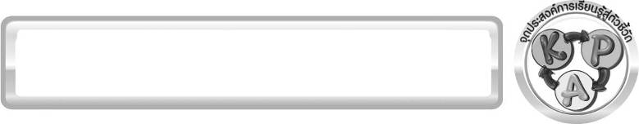
จุดประสงค์การเรียนรู้สู่ตัวชี้วัด

1. ทำกิจกรรมและสรุปผลการทำกิจกรรมเกี่ยวกับพลังงานจากอาหารได้ (P)
2. สืบค้นข้อมูลเกี่ยวกับค่าพลังงานในอาหารบางชนิดได้ (P)
3. ระบุส่วนประกอบของอาหาร และค่าพลังงานในอาหารบางชนิดได้ (K)
4. บอกสารอาหารที่พบในอาหารแต่ละชนิดได้ (K)
5. ระบุชนิดของอาหารที่ให้พลังงานสูงสุดและต่ำสุดได้ (K)
6. เป็นคนช่างสังเกต ช่างคิดช่างสงสัย และเป็นผู้ที่มีความกระตือรือร้นในการ เสาะแสวงหาความรู้ (A)

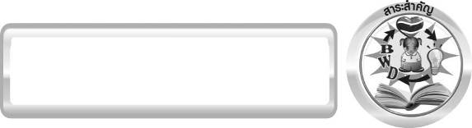
สาระสำคัญ

อาหารแต่ละชนิดประกอบด้วยสารอาหารประเภทต่าง ๆ เมื่อรับประทานอาหารในปริมาณที่เท่ากันจะให้ค่าพลังงานมากน้อยแตกต่างกัน

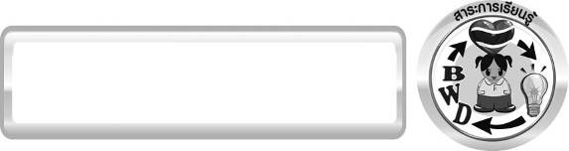
สาระการเรียนรู้

อาหาร สารอาหาร และพลังงาน
- อาหารและพลังงานที่เหมาะสมกับเพศและวัย

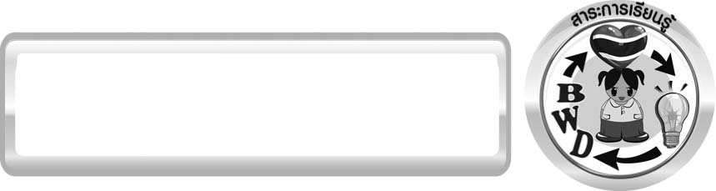
สมรรถนะสำคัญของผู้เรียน
1. ความสามารถในการสื่อสาร
▪ การอธิบาย การเขียน การพูดหน้าชั้นเรียน
2. ความสามารถในการคิด
▪ การสังเกต การสำรวจ การจำแนกประเภท การคิดวิเคราะห์ การเปรียบเทียบ
การสร้างคำอธิบาย การสื่อความหมาย การทำกิจกรรมและสืบค้นโดยใช้กระบวนการทางวิทยาศาสตร์

คุณลักษณะอันพึงประสงค์

ใฝ่เรียนรู้
ตัวชี้วัดที่ 4.2 แสวงหาความรู้จากแหล่งเรียนรู้ต่าง ๆ ทั้งภายในและภายนอกโรงเรียนด้วยการ
เลือกใช้สื่ออย่างเหมาะสม บันทึกความรู้ วิเคราะห์ สรุปเป็นองค์ความรู้ สามารถนำไปใช้ในชีวิตประจำวันได้

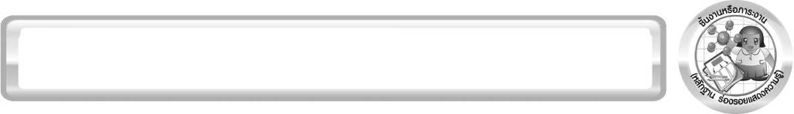
ชิ้นงานหรือภาระงาน (หลักฐาน ร่องรอยแสดงความรู้)

โปสเตอร์ค่าพลังงานในอาหารชนิดต่าง ๆ

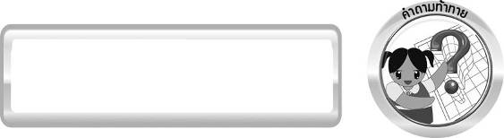
คำถามท้าทาย

อาหารแต่ละชนิดประกอบด้วยสารอาหารใดบ้าง และได้พลังงานมากน้อยอย่างไร

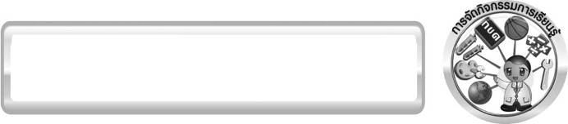
การจัดกิจกรรมการเรียนรู้

ขั้นที่ 1 สร้างความสนใจ (engagement) ( 5 นาที )
1. ครูกระตุ้นความสนใจของนักเรียนเพื่อนำเข้าสู่บทเรียน โดยครูให้นักเรียนร้องเพลง ดังนี้
เพลงมากินข้าวสิ
มากินข้าวสิ มากินข้าวสิข้าวดีดีข้าวดีดี
มีทั้งผัดผักและแกงยำอำ อ่ำ อำ อร่อยดี

2. ครูนำภาพข้าวผัดกุ้ง กับ ภาพลูกชิ้นทอด ให้นักเรียนสังเกต และเปรียบเทียบกัน จากนั้น ครูใช้คำถาม ดังนี้
2.1 ข้าวผัดกุ้งมีอาหารหมู่ใด และสารอาหารประเภทใดบ้าง (หมู่ที่ 1 โปรตีน จากกุ้ง และไข่ หมู่ที่ 2 คาร์โบไฮเดรตจากข้าว หมู่ที่ 3 แร่ธาตุ จากผักคะน้า หมู่ที่ 4 วิตามิน จากมะเขือเทศ และมะนาว หมู่ที่ 5 ไขมัน จากน้ำมันพืช และน้ำจากอาหารชนิดต่าง ๆ)
2.2 ลูกชิ้นทอดมีอาหารหมู่ใดและสารอาหารประเภทใดบ้าง (หมู่ที่ 1 โปรตีน จากเนื้อปลา หมู่ที่ 2 คาร์โบไฮเดรต จากแป้ง หมู่ที่ 5 ไขมัน จากน้ำมัน)
2.3 นักเรียนคิดว่าระหว่างข้าวผัดกุ้งกับลูกชิ้นทอด สิ่งใดจะให้ค่าพลังงานมากกว่ากัน เพราะเหตุใด (ข้าวผัดกุ้ง เพราะมีหมู่อาหารและสารอาหารมากกว่า)
3. ครูนำเข้าสู่กิจกรรมที่ 2.2 เรื่อง พลังงานจากอาหาร โดยครูใช้คำถามท้าทาย ดังนี้
3.1 อาหารแต่ละชนิดประกอบด้วยสารอาหารใดบ้าง และได้พลังงานมากน้อยอย่างไร
จากนั้นให้นักเรียนเขียนคำตอบลงในกระดาษที่ครูเตรียมให้

ขั้นที่ 2 สำรวจและค้นหา (exploration) ( 20 นาที)
1. ครูอธิบายขั้นตอนและวิธีการทำกิจกรรมที่ 2.2 เรื่อง พลังงานจากอาหาร ในใบงานที่ 9
ให้นักเรียนฟังให้เข้าใจอย่างชัดเจน โดยครูเขียนขั้นตอนลงในกระดาษฟลิปชาร์ต และนำขึ้นหน้ากระดาน
2. ให้นักเรียนแบ่งกลุ่ม กลุ่มละ 4 คน จากนั้นให้นักเรียนร่วมกันอภิปรายและแสดงความคิดเห็นก่อนทำกิจกรรม โดยครูใช้คำถามก่อนทำกิจกรรม ดังนี้
2.1 อาหารแต่ละชนิดประกอบด้วยสารอาหารอะไรบ้าง (โปรตีน คาร์โบไฮเดรต แร่ธาตุ วิตามิน ไขมัน และน้ำ)
2.2 อาหารชนิดใดให้ค่าพลังงานสูงสุด (ข้าวมันไก่)
2.3 อาหารชนิดใดให้ค่าพลังงานต่ำสุด (ก๋วยเตี๋ยวเส้นใหญ่ราดหน้ากุ้ง)
2.4 วัตถุประสงค์ของการทำกิจกรรมนี้คืออะไร (ศึกษาส่วนประกอบและค่าพลังงานในอาหาร)
จากนั้นให้นักเรียนตอบคำถามก่อนทำกิจกรรมในใบงานที่ 9
3. ให้นักเรียนแต่ละกลุ่มร่วมกันทำกิจกรรมที่ 2.2 เรื่อง พลังงานจากอาหาร และบันทึกผลการทำกิจกรรม ลงในใบงานที่ 9

ขั้นที่ 3 อธิบายและลงข้อสรุป (explanation) ( 20 นาที)
1. ให้ผู้แทนนักเรียนแต่ละกลุ่มนำเสนอผลการทำกิจกรรมหน้าชั้นเรียน เพื่อเปรียบเทียบและตรวจสอบความถูกต้อง
2. ให้นักเรียนร่วมกันอภิปรายและแสดงความคิดเห็น เกี่ยวกับผลการทำกิจกรรม โดยครูถามคำถามหลังทำกิจกรรมดังนี้
2.1 อาหารชนิดใดบ้างให้พลังงาน และอาหารชนิดใดบ้างไม่ให้พลังงาน (อาหารทุกชนิดให้พลังงาน)
2.2 อาหารชนิดใดให้ค่าพลังงานสูงสุด และอาหารชนิดนั้นประกอบด้วยสารอาหารประเภทใด (ข้าวมันไก่ให้ค่าพลังงานสูงสุด โดยมีสารอาหารครบ 6 ประเภท)
2.3 อาหารชนิดใดให้ค่าพลังงานต่ำสุด และอาหารชนิดนั้นประกอบด้วยสารอาหารประเภทใด (ก๋วยเตี๋ยวเส้นใหญ่ราดหน้ากุ้ง ให้ค่าพลังงานต่ำสุด โดยมีสารอาหารครบ 6 ประเภท)
2.4 สรุปผลกิจกรรมนี้ได้อย่างไร (อาหารแต่ละชนิดประกอบด้วยสารอาหารประเภทต่าง ๆ เมื่อรับประทานอาหารในปริมาณที่เท่ากันจะให้พลังงานมากน้อยแตกต่างกัน)
จากนั้นให้นักเรียนตอบคำถามหลังทำกิจกรรมในใบงานที่ 9
3. ให้นักเรียนร่วมกันสรุปผลการทำกิจกรรมเกี่ยวกับพลังงานที่ได้จากอาหารให้ได้ประเด็นตามจุดประสงค์การเรียนรู้

ขั้นที่ 4 ขยายความรู้ (elaboration) (10 นาที)
ให้นักเรียนสืบค้นข้อมูลเกี่ยวกับค่าพลังงานที่ได้จากอาหารแต่ละชนิดจากแหล่งเรียนรู้
ต่าง ๆ เช่น กรมอนามัย กระทรวงสาธารณสุข http://www.anamai.moph.go.th จากนั้นนำข้อมูลที่ได้มาจัดทำเป็นโปสเตอร์ แสดงค่าพลังงานในอาหารชนิดต่าง ๆ และนำมาจัดแสดงหน้าชั้นเรียนหรือในโรงอาหาร เพื่อให้นักเรียนเลือกรับประทานอาหารที่มีประโยชน์และได้ค่าพลังงานที่เหมาะสมจากอาหารที่เลือกรับประทาน จัดทำเป็นชิ้นงาน

ขั้นที่ 5 ประเมิน (evaluation) ( 5 นาที )
1. ให้นักเรียนเขียนแสดงความรู้สึกหลังการเรียน ในประเด็นต่อไปนี้
▪ สิ่งที่นักเรียนได้เรียนรู้ในวันนี้คืออะไร
▪ นักเรียนเข้าใจเรื่องใดมากที่สุด
▪ นักเรียนมีปัญหาหรือข้อสงสัยในเรื่องใดบ้าง
▪ นักเรียนพึงพอใจกับการเรียนในวันนี้หรือไม่
▪ นักเรียนต้องการให้ครูปรับปรุงการสอนในเรื่องใด
2. ครูประเมินการเรียนรู้ของนักเรียนดังนี้ สังเกตพฤติกรรมของนักเรียนขณะทำงานร่วมกัน สังเกตการตอบคำถามของนักเรียนในชั้นเรียน ศึกษาผลการประเมินตนเองของนักเรียนจากการเขียนแสดงความรู้สึกหลังเรียน ประเมินการทำกิจกรรม ประเมินการสืบค้น ประเมินโปสเตอร์ และประเมินคุณลักษณะอันพึงประสงค์ โดยใช้แบบประเมินตามสภาพจริง

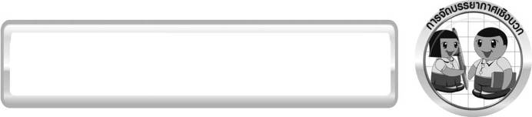
การจัดบรรยากาศเชิงบวก

ครูควรกระตุ้นนักเรียนให้รู้จักการแสวงหาความรู้เพิ่มเติมนอกเหนือจากบทเรียน อันเป็นคุณลักษณะสำคัญในการพัฒนานักเรียนให้มีลักษณะเป็นนักวิทยาศาสตร์ที่รู้จักสงสัย ใฝ่รู้ ใฝ่เรียนและแสวงหาคำตอบด้วยตนเอง

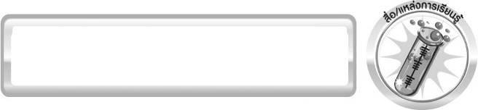
สื่อ / แหล่งการเรียนรู้

1. ตาราง ค่าพลังงานและสารอาหารที่พบในอาหารชนิดต่าง ๆ
ค่าพลังงาน
(กิโลแคลอรี)
ชนิดอาหาร
โปรตีน
คาร์โบไฮเดรต
แร่ธาตุ
วิตามิน
ไขมัน
น้ำ

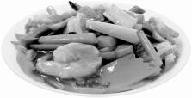

ก๋วยเตี๋ยวเส้นใหญ่ราดหน้ากุ้ง
292
-     
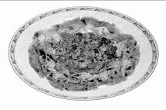

ก๋วยเตี๋ยวเนื้อสับ
417
-     
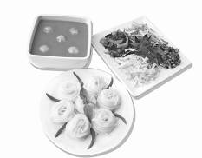

ขนมจีนน้ำยา
332
-     

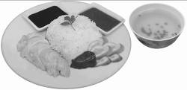
591
ข้าวมันไก่
-     
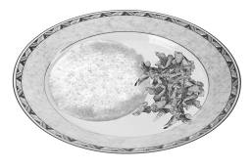

-     
554
ข้าวกะเพราไก่

2. ใบงานที่ 9 เรื่อง พลังงานจากอาหาร
3. แหล่งเรียนรู้ภายในและภายนอกชั้นเรียน

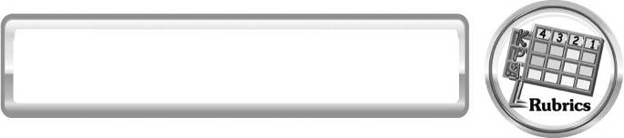
แบบประเมินการเรียนรู้
เกณฑ์การให้คะแนนแบบประเมินการจัดกระทำและนำเสนอโปสเตอร์
ตัวชี้วัด | ระดับคะแนน
ตัวชี้วัด | 4 | 3 | 2 | 1
การจัดกระทำและนำเสนอโปสเตอร์ | เขียนและจัดโปสเตอร์ได้อย่างเป็นระบบ สัมพันธ์กัน และถูกต้องตามหัวข้อเรื่องที่กำหนดมีความคิดสร้างสรรค์ มีการเชื่อมโยงให้เห็นเป็นภาพรวม | เขียนและจัดโปสเตอร์ได้อย่างเป็นระบบ สัมพันธ์กับหัวข้อเรื่องที่กำหนด มีความคิดริเริ่ม แต่ไม่มีการเชื่อมโยงให้เห็นเป็นภาพรวม | เขียนและจัดโปสเตอร์ได้ตามหัวข้อเรื่อง โดยมีครูหรือผู้อื่นให้คำแนะนำ | เขียนและจัดโปสเตอร์ได้ ไม่สอดคล้องกับหัวข้อเรื่องที่กำหนด

เกณฑ์การให้คะแนนแบบประเมินการแสวงหาแหล่งข้อมูล
ตัวชี้วัด | ระดับคะแนน
ตัวชี้วัด | 4 | 3 | 2 | 1
1. การวางแผนค้นคว้าข้อมูลจากแหล่งเรียนรู้ | วางแผนที่จะค้นคว้าข้อมูลจากแหล่งเรียนรู้ที่หลากหลายเชื่อถือได้ และมีการเชื่อมโยงให้เห็นเป็นภาพรวม แสดงให้เห็นถึงความสัมพันธ์ของวิธีการทั้งหมด | วางแผนที่จะค้นคว้าข้อมูลจากแหล่งเรียนรู้ที่หลากหลายและเหมาะสม แต่ไม่มีการเชื่อมโยงให้เห็นเป็นภาพรวม | วางแผนที่จะค้นคว้าข้อมูลจากแหล่งเรียนรู้ โดยมีครูหรือผู้อื่นแนะนำบ้าง | ไม่มีการวางแผนที่จะค้นคว้าข้อมูลจากแหล่งเรียนรู้อย่างเป็นระบบ
2. การเก็บรวบรวม ข้อมูล | เก็บรวบรวมข้อมูลตามแผนที่กำหนดทุกประการ | เก็บรวบรวมข้อมูลโดยคัดเลือกและ/หรือประเมินข้อมูล | เก็บรวบรวมข้อมูล โดยไม่มีการคัดเลือกและ/หรือประเมินข้อมูล | เก็บรวบรวมข้อมูลเป็นระยะ ขาดการประเมินเพื่อคัดเลือก
3. การจัดกระทำข้อมูลและการนำเสนอ | จัดกระทำข้อมูลอย่างเป็นระบบ มีการเชื่อมโยงให้เห็นเป็นภาพรวม และนำเสนอด้วยแบบต่าง ๆ อย่างชัดเจนถูกต้อง | จัดกระทำข้อมูลอย่างเป็นระบบ มีการจำแนกข้อมูลให้เห็นความสัมพันธ์นำเสนอด้วยแบบต่าง ๆ ได้อย่างถูกต้อง | จัดกระทำข้อมูลอย่างเป็นระบบ มีการยกตัวอย่างเพิ่มเติมให้เข้าใจง่ายและนำเสนอด้วยแบบต่าง ๆ แต่ยังไม่ถูกต้อง | จัดกระทำข้อมูล อย่างไม่เป็นระบบ และนำเสนอ ไม่สื่อความหมาย และไม่ชัดเจน
4. การสรุปผล | สรุปผลได้อย่างถูกต้อง กระชับ ชัดเจน และครอบคลุม มีเหตุผลที่อ้างอิงจากการสืบค้นได้ | สรุปผลได้อย่างกระชับ แต่ยังไม่ชัดเจนและไม่ครอบคลุมข้อมูลจากการวิเคราะห์ทั้งหมด | สรุปผลได้กระชับกะทัดรัด แต่ไม่ชัดเจน | สรุปผลโดยไม่ใช้ข้อมูล และไม่ถูกต้อง
5. การเขียนรายงาน | เขียนรายงานตรงตามจุดประสงค์ ถูกต้องและชัดเจน และมีการเชื่อมโยงให้เห็นเป็นภาพรวม | เขียนรายงานตรงตามจุดประสงค์อย่างถูกต้อง และชัดเจน แต่ขาดการเรียบเรียง | เขียนรายงาน โดยสื่อความหมายได้ โดยมีครูหรือผู้อื่นแนะนำ | เขียนรายงานได้ตามตัวอย่าง แต่ใช้ภาษาไม่ถูกต้อง และไม่ชัดเจน

เกณฑ์การให้คะแนนแบบประเมินการปฏิบัติการทำกิจกรรมของนักเรียน
เกณฑ์การประเมิน | ระดับคะแนน
เกณฑ์การประเมิน | 4 | 3 | 2 | 1
1. การทำกิจกรรมตามแผนที่กำหนด | ทำกิจกรรมตามวิธีการและขั้นตอนที่กำหนดไว้อย่างถูกต้องด้วยตนเองมีการปรับปรุงแก้ไขเป็นระยะ | ทำกิจกรรมตามวิธีการและขั้นตอนที่กำหนดไว้ด้วยตนเอง มีการปรับปรุงแก้ไขบ้าง | ทำกิจกรรมตามวิธีการและขั้นตอนที่กำหนดไว้โดยมีครู หรือผู้อื่นเป็นผู้แนะนำ | ทำกิจกรรมไม่ถูกต้องตามวิธีการและขั้นตอนที่กำหนดไว้ ไม่มีการปรับปรุงแก้ไข
2. การใช้อุปกรณ์ และ/หรือเครื่องมือ | ใช้อุปกรณ์และ/หรือเครื่องมือในการทำกิจกรรมได้อย่างถูกต้องตามหลักการปฏิบัติและคล่องแคล่ว | ใช้อุปกรณ์และ/หรือเครื่องมือในการทำกิจกรรมได้อย่างถูกต้องตามหลักการปฏิบัติ แต่ไม่คล่องแคล่ว | ใช้อุปกรณ์และ/หรือเครื่องมือในการทำกิจกรรมได้อย่างถูกต้อง โดยมีครู หรือผู้อื่นเป็นผู้แนะนำ | ใช้อุปกรณ์และ/หรือเครื่องมือในการทำกิจกรรมไม่ถูกต้อง และไม่มีความคล่องแคล่วในการใช้
3. การบันทึกผลการทำกิจกรรม | บันทึกผลเป็นระยะอย่างถูกต้อง มีระเบียบ มีการระบุหน่วย มีการอธิบายข้อมูลให้เห็นความเชื่อมโยงเป็นภาพรวม เป็นเหตุเป็นผล และเป็นไปตามการทำกิจกรรม | บันทึกผลเป็นระยะอย่างถูกต้อง มีระเบียบ มีการระบุหน่วย มีการอธิบายข้อมูลให้เห็นถึงความสัมพันธ์เป็นไปตามการทำกิจกรรม | บันทึกผลเป็นระยะแต่ไม่เป็นระเบียบ ไม่มีการระบุหน่วยและไม่มีการอธิบายข้อมูลให้เห็นถึงความสัมพันธ์ของการทำกิจกรรม | บันทึกผลไม่ครบไม่มีการระบุหน่วย และไม่เป็นไปตามการทำกิจกรรม
4. การจัดกระทำข้อมูลและการนำเสนอ | จัดกระทำข้อมูลอย่างเป็นระบบ มีการเชื่อมโยงให้เห็นเป็นภาพรวม และนำเสนอด้วยแบบต่าง ๆ อย่างชัดเจน ถูกต้อง | จัดกระทำข้อมูลอย่างเป็นระบบ มีการจำแนกข้อมูลให้เห็นความสัมพันธ์ นำเสนอด้วยแบบต่าง ๆ ได้ แต่ยังไม่ชัดเจน | จัดกระทำข้อมูลอย่างเป็นระบบ มีการยกตัวอย่างเพิ่มเติมให้เข้าใจง่ายและนำเสนอด้วยแบบต่าง ๆ แต่ยังไม่ชัดเจน และไม่ถูกต้อง | จัดกระทำข้อมูลอย่างไม่เป็นระบบ และมีการนำเสนอไม่สื่อความหมายและไม่ชัดเจน
5. การสรุปผลการทำกิจกรรม | สรุปผลการทำกิจกรรมได้อย่างถูกต้อง กระชับ ชัดเจน และครอบคลุมข้อมูลจากการวิเคราะห์ทั้งหมด | สรุปผลการทำกิจกรรมได้ถูกต้อง แต่ยังไม่ครอบคลุมข้อมูลจากการวิเคราะห์ทั้งหมด | สรุปผลการทำกิจกรรมได้ โดยมีครูหรือผู้อื่นแนะนำบ้าง จึงสามารถสรุปได้ถูกต้อง | สรุปผลการทำกิจกรรมตามความรู้ที่พอมีอยู่โดยไม่ใช้ข้อมูลจากการทำกิจกรรม
6. การดูแลและการเก็บอุปกรณ์และ/หรือเครื่องมือ | ดูแลอุปกรณ์และ/หรือเครื่องมือในการทำกิจกรรมและมีการทำความสะอาดและเก็บอย่างถูกต้องตามหลักการ และแนะนำให้ผู้อื่นดูแลและเก็บรักษาได้ถูกต้อง | ดูแลอุปกรณ์และ/หรือเครื่องมือในการทำกิจกรรมและมีการทำความสะอาดอย่างถูกต้อง แต่เก็บไม่ถูกต้อง | ดูแลอุปกรณ์และ/หรือเครื่องมือในการทำกิจกรรม มีการทำความสะอาด แต่เก็บไม่ถูกต้องต้องให้ครูหรือผู้อื่นแนะนำ | ไม่ดูแลอุปกรณ์และ/หรือเครื่องมือในการทำกิจกรรมและไม่สนใจ ทำความสะอาดรวมทั้งเก็บไม่ถูกต้อง

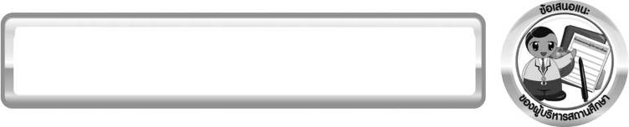
ข้อเสนอแนะของผู้บริหารสถานศึกษา

______________________________________________________________________________
________________________________________________________________________________________________________________________________________________________________________________________________________________________________________________________________________________________________________________________
______________________________________________________________________________
________________________________________________________________________________________________________________________________________________________________________________________________________________________________________________________________________________________________________________________
______________________________________________________________________________
________________________________________________________________________________________________________________________________________________________________________________________________________________________________________________________________________________________________________________________
______________________________________________________________________________
________________________________________________________________________________________________________________________________________________________________________________________________________________________________________________________________________________________________________________________
____________________________________________________________________________________________________________________________________________________________

ลงชื่อ__________________________ (ผู้บริหารสถานศึกษา)
(__________________________)
_________/________/________

บันทึกหลังการสอน

ผลการจัดการเรียนการสอน
______________________________________________________________________________
____________________________________________________________________________________________________________________________________________________________
______________________________________________________________________________
____________________________________________________________________________________________________________________________________________________________
______________________________________________________________________________

ปัญหา/ อุปสรรค
______________________________________________________________________________
____________________________________________________________________________________________________________________________________________________________
______________________________________________________________________________
____________________________________________________________________________________________________________________________________________________________
______________________________________________________________________________

แนวทางแก้ไข
______________________________________________________________________________
____________________________________________________________________________________________________________________________________________________________
______________________________________________________________________________
____________________________________________________________________________________________________________________________________________________________
______________________________________________________________________________

ลงชื่อ__________________________(ผู้บันทึก)
(__________________________)
_________/________/________

